Naar de bioscoop

Lees:
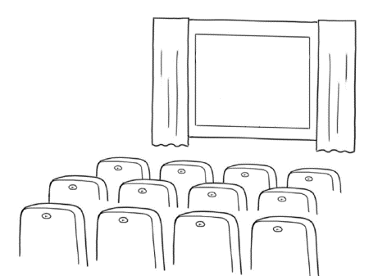
Hallo, ik ben Rosa.
Ik ben een jonge vrouw van 22 jaar.
Ik heb een drukke baan op een kantoor.
Ik heb veel vrienden en ik spreek graag met hen af.
Om iets leuks te gaan doen.
Ik heb dus een druk sociaal leven.
En jij?
Heb je ook een druk sociaal leven?

Vertel:

Hoe heet je? ______________________________________________________________
Heb je ook een baan?_____________________________________________________
Wat is jouw beroep?_______________________________________________________
Heb je veel vrienden?______________________________________________________
Ga je vaak uit?____________________________________________________________
Wat doe je graag als je uitgaat?____________________________________________
___________________________________________________________________________

Maak een woordspin:

Waar denk je aan bij het woord ‘afspraak’?

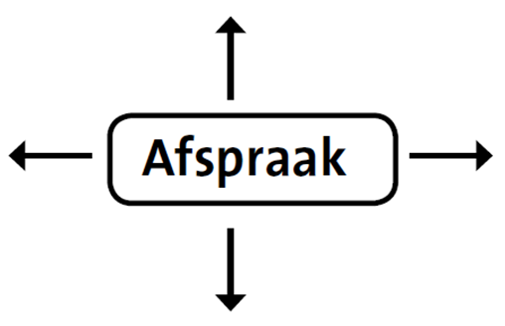

In Nederland is het normaal om afspraken te maken.

- Je maakt een afspraak als je naar de dokter of tandarts moet, maar meestal ook als je naar familie of vrienden gaat.
- Ook is het belangrijk dat je ‘op tijd komt’.
- Hoe gaat dat in jouw geboorteland?
Maak je een afspraak als je op bezoek gaat bij je vrienden of familie?

Vertel het in een paar korte zinnen.

__________________________________________________________________
__________________________________________________________________
__________________________________________________________________
__________________________________________________________________
__________________________________________________________________

Luister naar het gesprek:

Dit gesprek gaat tussen Rosa en Nicos.
Luister nog een keer naar het gesprek en beantwoord de vragen in hele zinnen.

Wie is Nicos?_____________________________________________________________
Op welke dag spreken ze af? ____________________________________________
Hoe laat spreken ze af?__________________________________________________
Wat gaan ze voor de film doen?__________________________________________
En wat doen ze daarna?_________________________________________________
Wat doet Rosa in haar agenda?__________________________________________

Vul in:

1. Heb je zin om naar de bioscoop te …………… ?
2. Even in mijn agenda ……………
3. Morgenavond …………… ik werken.
4. Wanneer …………… je?
5. Dan …………… ik een verjaardag.
6. Ja, dan …………… ik wel.
7. Hoe laat …………… we afspreken?
8. Dan …………… ik je zondag

Grammatica
Afspreken = scheidbaar werkwoord
Dat betekent dat we het werkwoord in twee stukken snijden.

Voorbeelden:
Afspreken: Wij spreken om 19.00 uur voor de bioscoop af.
Uitslapen: Wij slapen in het weekend altijd uit.

Maak de volgende zinnen:

Opbellen: Nicos _______________ Rosa ________.
Uitnodigen: Nikos ________________haar voor de bioscoop ________.
Afspreken: Ze ________________ op zaterdagavond ________.
Uitgaan: Na de film ___________ ze nog _________.
Uitslapen: Op zondag _______________ ze __________.
Aankomen: De trein _____________ altijd te laat _________.
Instappen: De mensen ___________ In Rotterdam ______.
Uitstappen: Wij ______________ in Utrecht _________.

Wat kun je zeggen?
Onderstreep het goede antwoord.

Heb je zin om naar de Ja, leuk! Of Graag gedaan!
bioscoop te gaan?
Wanneer kun je? Op zondagavond. Of Dat is goed!
Hoe laat zullen we afspreken? Prima! Of Om 19.00 uur.

Maak het gesprek compleet.

Je komt op straat je vriend Stef tegen. Je hebt hem lang niet gezien.
Hij wil graag wat met je drinken. Je hebt nu geen tijd, want je moet je
kinderen ophalen. Jullie maken een afspraak voor een andere keer.

Voer het gesprek.

Stef: Hoi …, dat is lang geleden. Hoe gaat het met je?
Ik: ……………
Stef: Prima. Zeg, heb je tijd om wat te gaan drinken?
Ik: ……………
Stef: Een andere keer is ook goed. Wanneer kun je?
Ik: ……………
Stef: Hoe laat zullen we afspreken?
Ik: ……………
Stef: Waar spreken we dan af?
Ik: ……………
Stef: Leuk, tot dan!
Ik: ……………

Schrijf een WhatsApp-bericht aan je vriendin.

Je bent op 22 april jarig en je wilt het graag met je vrienden vieren.
Nodig je vriendin uit om te komen eten.
Het feestje begint om 17.00 uur.



